**Список изменений для версий Paragraf_3.20.09.09 и 1.20.09.09 Datagate**

**ВНИМАНИЕ!**Все перечисленные изменения появятся только после обновления Параграфа и Datagate.

Рекомендуемая последовательность действий при обновлении ПО:

* Создать резервную копию БД
* Остановить службу Datagate
* Выполнить обновление Datagate
* Выполнить обновление серверной части Paragraf
* Запустить службу Datagate (важно для работы с Web-версиями журналов)

**Основное изменение – новый редактор учебных планов в WEB-версии**

В WEB-версии появилось новое приложение «Образовательные программы и учебные планы. В приложении «ОП И УП» отображаются как старые УП, так и УП нового формата. Свойства образовательных программ и учебных планов остались без изменений, их можно менять как в самом Параграфе, так и в WEB-версии. Нагрузка учебных планов нового формата вносится и редактируется только в WEB-версии.

Новое приложение «Образовательные программы и учебные планы» в **Web-версии в настоящий момент используется только для создания УП внеурочной деятельности в новом формате**. Существующие в БД планы внеурочной деятельности, созданные в старом формате, будут автоматически сконвертированы в новый формат, НО только в том случае, если для них заполнены все обязательные поля. Учебные планы внеурочной деятельности (ВД) нового формата используются только для автоматизации создания журналов ВД и не связаны с самими журналами.

**Краткий алгоритм создания журналов ВД** **в Web-версии**

В приложении «Образовательные программы и учебные планы»

1. Создать план ВД, включив в него все необходимые этапы обучения и предметы (*можно использовать сконвертированный*).
2. Ввести нагрузку по предметам и утвердить УП.

В приложении «Управление электронными журналами»

1. Выбрать вкладку «Внеурочная деятельность» и воспользоваться командной кнопкой «Автосоздание».
2. Создать необходимое количество групп по предмету УП и назначить преподавателей. Рекомендуется создавать «Группы переменного состава», это позволит далее включать в них учащихся разных классов и параллелей. При создании группы равной классу журнал будет автоматически создан для всего класса, отредактировать список учащихся далее будет невозможно.
3. Для формирования группы переменного состава необходимо вернуться на вкладку «Внеурочная деятельность» и открыть журнал.

Для более подробного знакомства с процессом создания журналов ВД имеется видеоинструкция.

**Изменения в версии Paragraf_3.20.09.09**

1. **Изменения по курсам первой помощи**
   1. Переименовано табличное поле «Охрана труда и первая медицинская помощь»

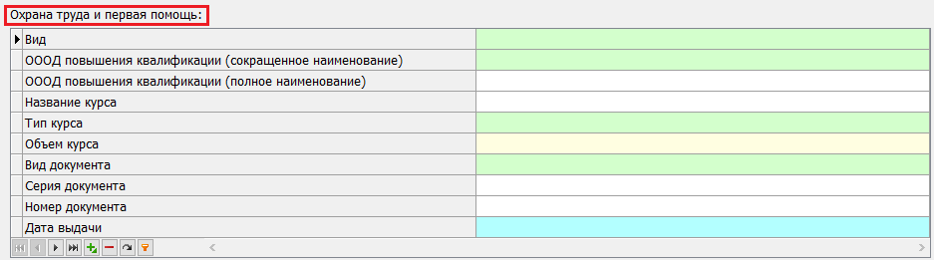

* 1. Изменено значение в списке для поля «Тип курса
  2. 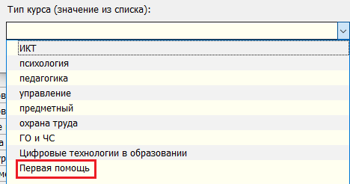В приложении СМИР на вкладке «Педагогические кадры» изменен заголовок в таблице на «Количество учителей, не прошедших курсы оказания первой помощи» и учтено прохождение курсов первой помощи.

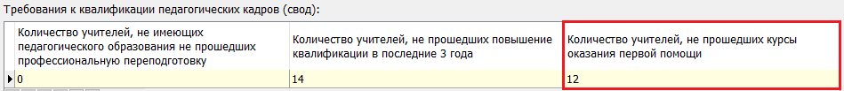

В графу «Количество учителей, не прошедших курсы оказания первой помощи» не попадают учителя, у которых в табличном поле «Охрана труда и первая помощь» есть запись о курсах с типом «Первая помощь», независимо от даты их прохождения.

1. **Исправлены ошибки при приеме-выбытии учащихся классов экстернат, проходящих обучение вне ОООД в форме семейного образования и самообразования** 
   1. При выбытии ученик теперь помещается в папку текущего учебного года.
   2. При переводе ученика в обычный класс добавляется запись о выбытии с семейного обучения.
   3. При переводе ученика на следующий этап обучения добавляется две записи о движении, о выбытии с предыдущего этапа и приеме на следующий.



1. **Для пользовательских предметов, у которых поле ФГОС пустое, теперь доступны операции редактирования, в частности добавление предметных областей.**
2. **При обновлении для всех учащихся будет принудительно проставлено значение «нет» в поле "Находится на дистанционном обучении".**
3. **Устранена проблема при вводе даты окончания при внесении удостоверения личности, имеющего срок окончания действия.**